Nom:Lavoisier

Nom complet::Antoine laurent

Nationalité

Période de temps:1743-1794

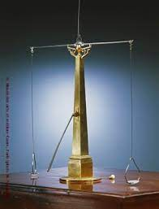

Anecdote:guilloutine

Rien ne se perd rien ne se créer tout se transforme

